Kl. 5 A 01.04.
INFORMATYKA
Witam temat był na dwie lekcje 27.03. i nie 3.04 jak poprzednio pisałam lecz
1 kwietnia (czy to nie PrimaAprylis, że znów się spotykamy ☺

Temat: Wprawić świat w ruch. Przejścia i animacje w prezentacji.
- Otwórz podręcznik na str. 82 – zobacz jak zastosować przejścia w przygotowanej na poprzedniej lekcji prezentacji Zdrowy styl życia
- Poszukaj w podręczniku s.82- 83


- Zacznij pracę w PowerPoint stosując się do poleceń z podrozdziału 2, 3 ze str 82 – 83.
- Zapisz plik, który nie przesyłasz! (dokończysz jeszcze na lekcji następnej!)

JĘZYK ANGIELSKI
Topic: Let’s check- units 5-6.
Ćwiczenie znajomości słownictwa i gramatyki z rozdziałów 5-6

- powtórz wiadomości z rozdziału 5 i 6 SB p.70-71, 82-83
- wykonaj zadania powtórzeniowe w podręczniku SB p.84, ex.1,2,3,4
- na swoim koncie www.macmillaneducationeverywhere.com zagraj w gry z rozdziału 5 i 6
- proszę przesłać rozwiązania zadań SB p.84 oraz WB p.59 (ostatnia lekcja) na angielskihome@gmail.com – w temacie wiadomości wpisujemy homework 2 oraz swój kod (klasa i nr z dziennika)- do piątku do godz.12
WYCHOWANIE FIZYCZNE – CHŁOPCY
Ten sam temat, który był podany w poniedziałek
WYCHOWANIE FIZYCZNE – DZIEWCZĘTA
Temat: Nauka układu tanecznego (yt)
Zatańcz

Chocolate choco choco
JĘZYK POLSKI
Temat: Pijemy nektar, jemy ambrozję i zbieramy laury.
Uczniowie przeglądają str. 230 – 231 w podręczniku. O godz. 9.00 lekcja na ten temat będzie online na kanale Discord.
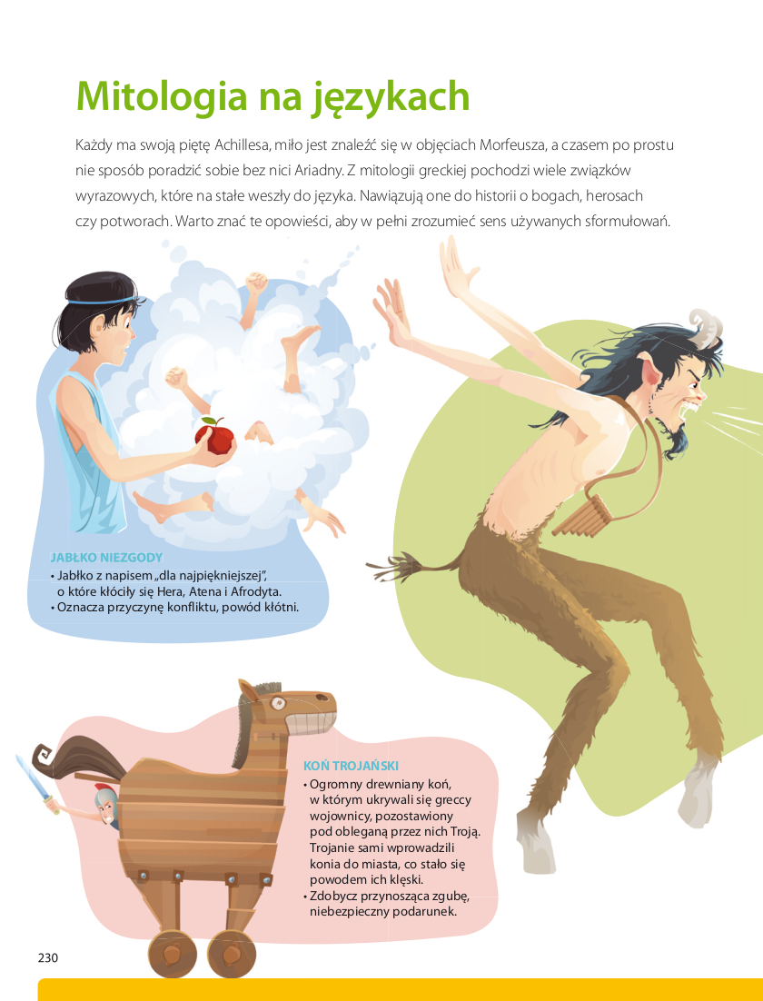
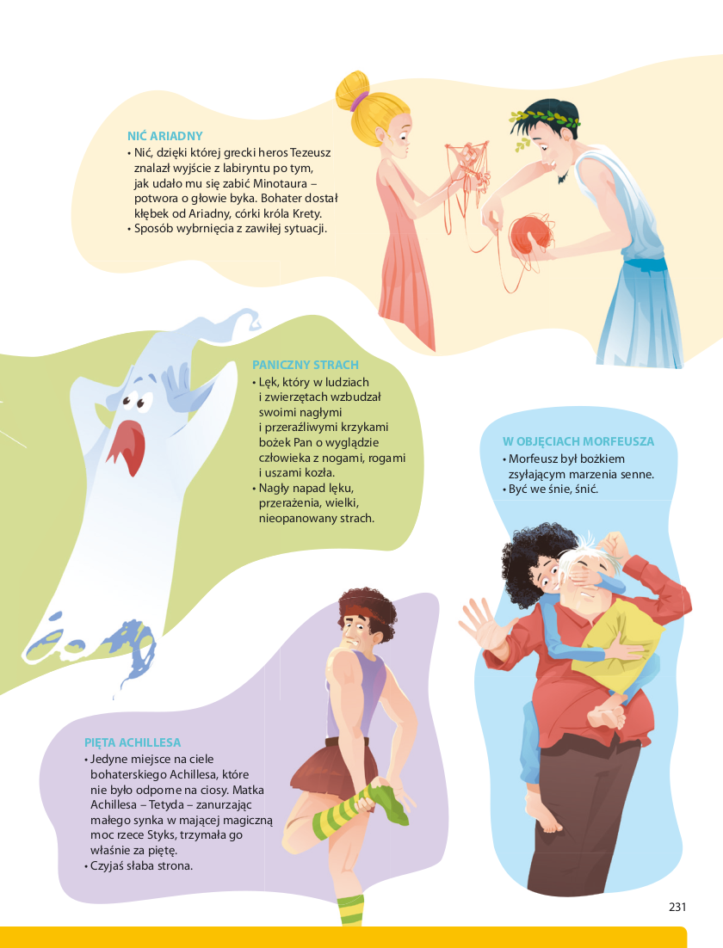

MATEMATYKA
Temat. Miary kątów w równoległobokach.
1. Proszę w zeszycie dopisać do tematu datę.
2. Rozwiąż zadania w zeszycie ćwiczeń.
Pozdrawiam Cię serdecznie☺
SZKOLNE KOŁO PROMOCJI ZDROWIA
Temat: Negatywne skutki rozwoju cywilizacji
W ramach naszego kółka, proszę o obejrzenie krótkiego wykładu na temat chorób cywilizacyjnych: https://www.youtube.com/watch?v=WD1P70-6s4M

Zachęcam wszystkie osoby uczęszczające na kółko do przygotowania prezentacji na ten temat i przesłanie jej na adres: biologia.rzyki@op.pl Termin nadsyłania prac do końca kwietnia 2020 r.; w temacie wiadomości należy wpisać klasę, imię i nazwisko ucznia oraz numer z dziennika. Życzę powodzenia , Wasz wysiłek i zaangażowanie zostanie nagrodzone dobrą oceną z biologii.

